Выявлен новый механизм заражения фузариозом колоса озимой пшеницы

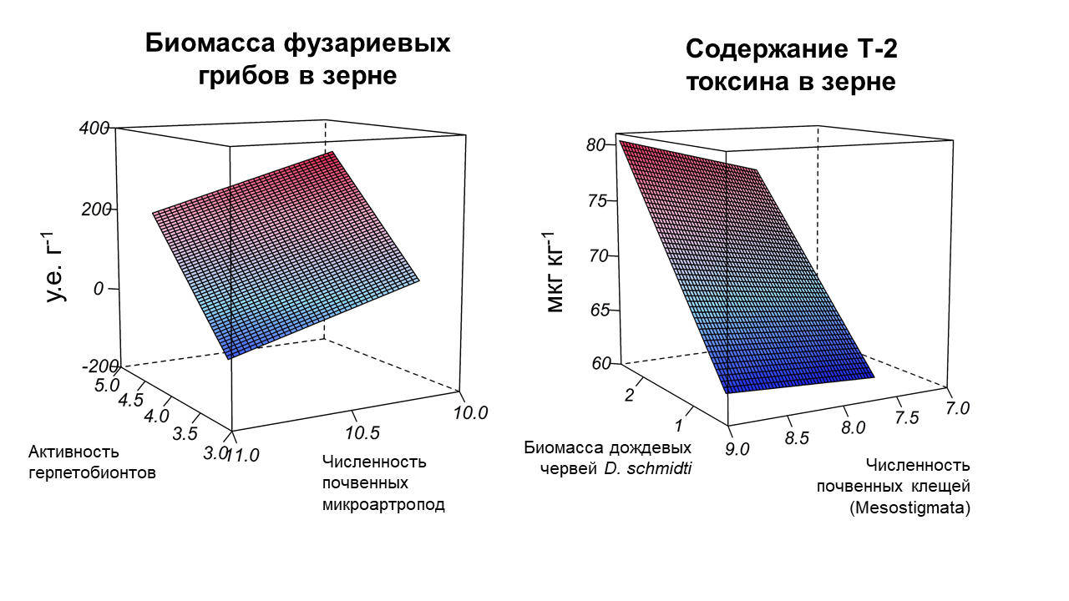Фузариоз колоса является важным заболеванием, которое снижает урожайность приводит к накоплению микотоксинов (T2-токсин, дезоксиниваленол и другие), что делает зерно пшеницы и кукурузы непригодным для употребления в пищу человеком или в качестве корма для животных. Несмотря на более чем вековую историю изучения этой болезни, на сегодняшний момент не существует достаточно эффективных методов контроля фузариоза колоса. Одной из причиной этого служит недостаточное представление о ключевых механизмах, связывающих обилие фузариевых грибов в почве в начале вегетационного сезона с содержанием микотоксинов в зрелом зерне. В частности, слабо изучены взаимодействия почвенных беспозвоночных и фузариевых грибов в полевых условиях.

«В результате проведенного эксперимента нам удалось выявить ранее не описанный механизм заражения фузариозом колоса путем переноса патогенных спор почвенными беспозвоночными, которые совершают вертикальные миграции для питания пыльцой озимой пшеницы во время цветения», - пояснил один из авторов исследования, научный сотрудник лаборатории почвенной зоологии и общей энтомологии, к.б.н., Антон Александрович Гончаров.

Результаты исследования опубликованы в международном журнале Agronomy: https://doi.org/10.3390/agronomy12020393

